*"Ертеңгі болашақ-бүгінгі ұрпақ» атты*

***2017-2018 оқу жылындағы***

***«Бастауыш сыныптар ӘБ-нің айлығының есебі»***

***02.10.-27.10. 2017 аралығында өтетін*«Бастауыш сынып ӘБ апталығының жоспары»**

***Тақырыбы:*** «Ертеңгі болашақ -бүгінгі ұрпақ "

***Мақсаты:****Жаңа әдістемелік технологияларды пайдаланып әр сабақта оқушыларға терең де тиянақты білім беру***.**

***Б*астауыш сыныптар айлығының өткізу принциптері:**әр бала апталығының барлық оқиғаларының белсенді қатысушысы болып табылады***.***

Бастауыш сынып айлығына бастауыш сынып оқушылары мен мұғалімдері ерекше көңілмен дайындалды. Айлық кезінде өткізілетін ашық сабақтар мен іс-шаралардың жоспары құрылып мектеп директоры Кенжебаев Д.М ,оқу -ісінің меңгерушісі Хажихан Самалхан бекітілді.

Бекітемін: Келісемін : ӘО қаралды:

мектеп директоры: оқу ісінің меңгерушісі: бірлестік жетекшісі:

Кенжебаев Д.М. Хажихан Самалхан

------------------------- ---------------------------- ----------------------------

**Балуан Шолақ атындағы мектеп-лицейінің бастауыш сыныптар**

**айлығының жоспары 02-27 қазан 2017-2018 оқу жылы**

|  |  |  |  |  |  |  |
| --- | --- | --- | --- | --- | --- | --- |
| **№** | **мерзімі** | **өткізілетін іс-шара мазмұны** | **тақырыбы** | **жауапты пән мұғалімі** | **уақыты** | **Өтетін**  **орны** |
| 1 | 02.10.17 | Апталықтың ашылуы | «Ертеңгі болашақ -бүгінгі ұрпақ». | Бигалиева З.Ж. | 16:35 | 2  қабатта |
| 2 | 03.10.17 | Шығармашылық байқау  3-4 сыныптар | "Сиқырлы кітапша" | Бигалиева З.Ж | 13.30 | 17каб |
| 3 | 04.10.17 | 1"В"сынып сауат ашудан ашық сабақ | "Баспана " Сөйлем | Маткенова З.А | 2-сабақ | 14 |
| 4 | 05.10.17 | 1"Б"сынып математикадан ашық сабақ | "Нені біз үйрендік?" | Садықова А.Ж | 2-сабақ | 11 |
| 5 | 06.10.17 | 1"А"сынып сауат ашудан ашық сабақ | "Баспана"Сөйлем Дыбыс | Мубарак С | 2сабақ | 12 |
| 6 | 06.10.17 | "Дарынды оқушы-ұстаз мақтанышы" көрме. | «Ертеңгі болашақ -бүгінгі ұрпақ». | Матышова Г.А  Маткенова З.А |  | 1-қабат |
| 7 | 09.10.17 | 2"Б"сынып әдебиеттік оқудан ашық сабақ | Менің отбасымдағы адамдар | Сағидолда Б | 2-сабақ | 14 |
| 8 | 10.10.17 | Ертегілер қойылымы 1-2сыныптар | "Ертегілер елінде" | Айхожаева К.Б | 12:00 | Акт залы |
| 9 | 11.10.17 | Қуыршақ театріне саяхат 2-3сыныптар | "Үй жануарлары" | Моргунова Н.В | 12:00 | Акт залы |
| 10 | 12.10.17. | Көркем жазу байқауы  3-4 сыныптар | "Әдемі жазу өнер" | Ибраева А.А | 12:00 | 17 |
| 11 | 13.10.17 | 2"В"сынып жаратылыстану пәнінен ашық сабақ | Жануарлар қалай көбейеді?" | Ибраева А.А | 2-сабақ | 12 |
| 12 | 16.10.17 | 3"А" сынып математикадан ашық сабақ | "6 санына көбейту және бөлу " | Бигалиева З.Ж | 4сабақ | 17 |
| 13 | 17.10.17 | 3"Б"сынып әдебиеттік оқу пәнінен ашық сабақ | "Туған жер" | Айхожаева К.Б | 2-сабақ | 23 |
| 14 | 18.10.17. | Сыныптан тыс іс-шара  3-4 сыныптар | "Берекелі,мерекелі Алтын күз! | Кенжебаева А.Т | 17:00 | Акт залы |
| 15 | 19.10.17 | 4"В"сынып әдібиеттік оқудан ашық сабақ | "Киелі 7саны" | Матышова Г.А | 2-сабақ | 22 кабинет |
| 16 | 20.10.17 | 4"Б"сынып әдебиеттік оқу ашық сабақ | "Сөз мәйегі" | Кенжебаева А.Т | 2-сабақ | 15 |
| 17 | 24.10.17. | Пән олимпиадасы | Математика , дүниетану | Садықова А.Ж  Мубарак С  МаткеноваЗ.А | 12:30 | 12,11,14 |
| 18 | 25.10.17 | Пән олимпиадасы | Қазақ тілі , әдебиеттік оқу | Садықова А.Ж  Мубарак С  МаткеноваЗ..А | 12:30 | 12,11,14 |
| 19 | 26.10.17 | Мәнерлеп оқу сайысы | "Абай оқулары" | Маткенова Б.К | 12:00 | Акт залы |
| 20 | 27.10.17 | Айлықтың жабылуы. Концерттік бағдарлама . | "Кел,достар шырқайық" | Айтуған Амангелді | 12:00 | Акт залы |

Айлық қарсаңында бастауыш сынып оқушылары оқитын мектептің 1 қабаты тақырыпқа, мерекеге сай шарлармен, айлықтың тақырыбына сай оқушылардың қолөнерілерінің көрмесімен, газеттерімен безендірілді.

Бастауыш сынып апталығы 2қазанда дүйсенбі күні 4 сабақтан кейін болатын үзілісте айлықтың ашылуын өткізуден басталды. Ашылу салтанатына барлық бастауыш сынып оқушылары қатысып, өнерлерін көрсетті. 2 сынып оқушылары оқу-білім туралы жаттаған өлең жолдарын айтып, айлықты бірінші болып ашты, 3 сынып пен 4 сынып оқушылары ән айтты. Басқа да мәліметтер беріліп жоспармен таныстырылды. Ашылу салтанатының соңы 3"Б"сынып оқушысы Айпова Арайлымның орындауында «Қазақ елі» әнімен аяқталды. **Айлықтың келесі күндері бекітілген жоспармен жалғасын тапты.**

**04.10.2017.** 1 «В» сыныбында сауат ашу сабағы «Баспана .Сөйлем» тақырыбында ашық сабақ болды. Сынып жетекшісі: Маткенова З.А Мұғалімнің сабақ жоспары әдістемелік талап тұрғысына сай  жоғары деңгейде  құрылған. Сабақ дамытушылық бағытқа құрылды. Оқушылардың сөйлеу дағдыларына көп көңіл бөлініп, қиындық туғызатын тапсырмалар орындауға көмек көрсетілді. Сабақта жаңа  ақпараттық технология құралдарын көрнекті құрал ретінде қолданылды

ҰСЫНЫС: Қалыптастырушы бағалауды жиі қолданып ,оқушылар өз ойларын ортада еркін түрде жеткізуге дағдыландыру керек

**05.10.2017.**

1 «Б» сыныбында математика п пәнінен "Нені біз үйрендік?» тақырыбында ашық сабақ өтті.

Сынып жетекшісі :Садықова А.Ж Мұғалімнің сабақ жоспары "Жаңартылған білім беру мазмұнына" байланысты әдістемелік талап тұрғысына сай деңгейде құрылған. Интербелсенді әдіс-тәсілдерді сабақ кезеңдеріне сай ұтымды пайдалана білді. Соның ішінде оқушының атмосферасын көтеру мақсатында шаттық шеңбері аясында тілек айту арқылы бір-біріне көтеріңкі көңіл, жағымды атмосфера туғызды. Тақырыпты ашу мақсатында видеоның көмегімен оқушыларға сыни тұрғыдан ойландыратын өз бетінше шешім шығаруға, өз ойын ортада еркін түрде білдіруге бағыт берді.

Ұсыныстар: Оқушыны өз ойын ашық айтуға әлі де болса дағдыландыру. Қалыптастырушы бағалауды жүзеге асыру қажет.

**06.10.2017.**

1"А"сыныбында сауат ашу сабағы "Баспана .Сөйлем.Дыбыс."тақырыбында ашық сабақ

Сынып жетекшісі :Мубарак Саулегуль 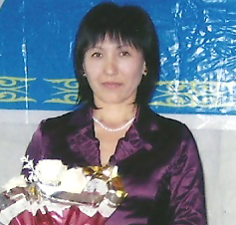 Сабақтың мақсатын таныстыра отырып, "Жаңартылған білім беру мазмұнына сай"оқушылардың бойында қызығушылықтарын оятты . Балалардың тілдік, сөздік корына мән беріп,мәнерлі сөйлеу қабілетін, диолог құру арқылы жүзеге асырды. Жазуға қолдарын жаттықтыра отыра , өзін-өзі бағалауды жүзеге асырды. Оқушылар сабаққа үлкен қызығушылық танытып, белсене қатысты. Мұғалімнің сабаққа дайындаған көрнекі құралдары эстетикалық талғамға сай болды. Мұғалім сабақты түсіндіру, сұрақ-жауап, көрнекілік әдістеріне сүйене отырып жүргізді. Сабақ кезінде ойын элементтері орынды қолданылды. Оқушылар дыбыстық талдау жасап, өз ойларын, баспана туралы білетіндерін айтумен болды. Бағалау кезеңінде мұғалім смайликтерді қолданса ,кері байланыста "Ақ желкенді"бояу арқылы балалардың жеткен жетістіктерін білді.

Ұсыныстар: : Әдістемелік бірлестікте іс-тәжірибесін жинақтап, тарату.

**09.10.17.**

2 «Б» сыныбында әдебиеттік оқу пәнінен Менің отбасымдағы адамдар тарауы бойынша «Немере»шығармасы бойынша ашық сабақ өтті

.Сынып жетекшісі: Сагидолда Бахытгуль

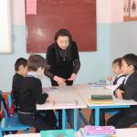 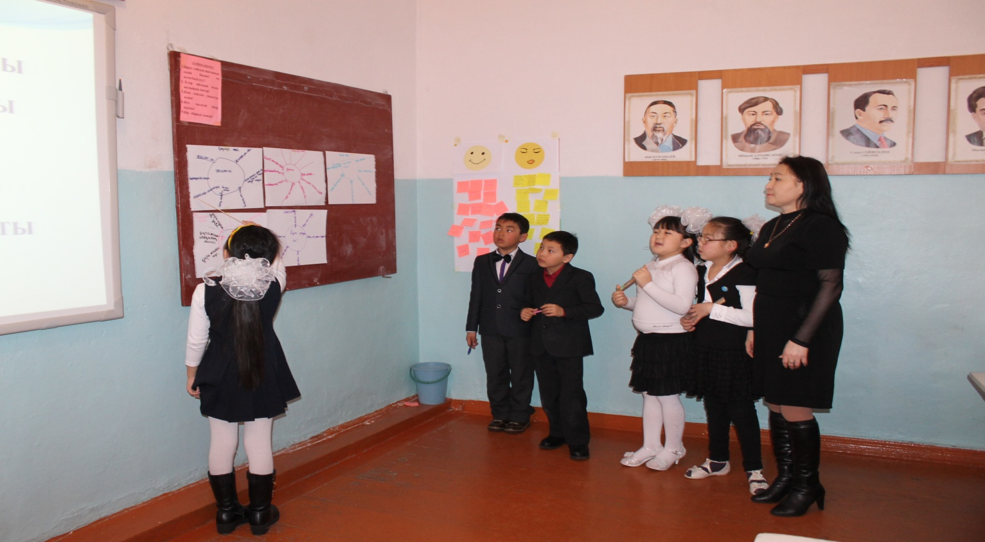

 Мұғалімнің сабақ жоспары әдістемелік талап тұрғысына сай жоғары деңгейде құрылған. Сабақта жаңа ақпараттық технология негізінде әдіс-тәсілдер қолданылды.Сабақта күнделікті өмірмен байланысқа ,сөз мәнеріне , сөйлеу дағдыларына тәрбиелік кезеңдеріне көп көңіл бөлінді. Өздік жұмыс, қабілетті оқушылармен жеке жұмыс жүргізілді.Қабілеті төмен оқушылармен жұмыс жасауға көп көңіл бөле отырып,алған білімдерін тұрақтандыру үшін лайықты тапсырмаларды оңтайлы бере алады. Сабақ өз мақсатына жетті. Топ бірін-бірі , топ ішінде бағалар алды.

Ұсыныс: Әдістемелік бірлестікте іс-тәжірибесін жинақтап, тарату.

**13.10.2017**

2"В" сыныбында жаратылыстану пәнінен "Жануарлар қалай көбейеді ?"тақырыбында ашық сабақ

Сынып жетекшісі :Ибраева А.А

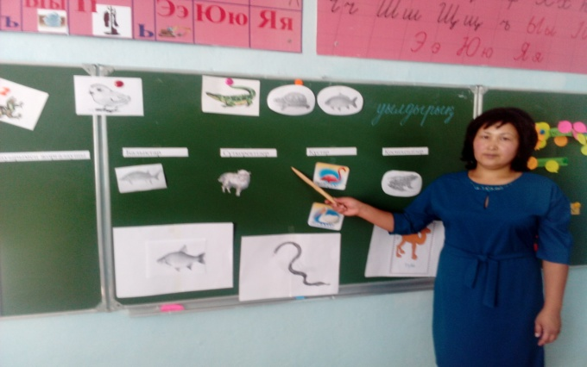 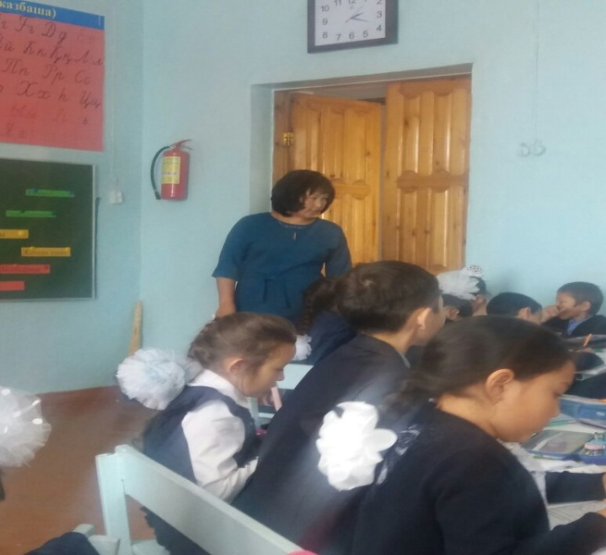

Сабақ жоспары әдістемелік жағынан дұрыс құрылған Мазмұнды және оқушылардығ жас ерешеліктеріне сай тапсырмалар алынған .Сабақты мақсатын хабарлай отырып ,оқушылар жетістігін бағалай білді.Сабақ мақсатына жетті.

**16.10.17.**

3 «А» сыныбында математика пәнінен «6 санына көбейту және бөлу» тақырыбында ашық сабақ өтті Сынып жетекшісі: Бигалиева З.Ж

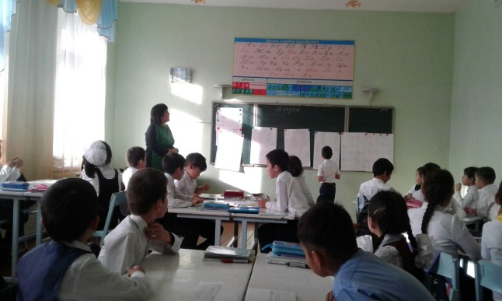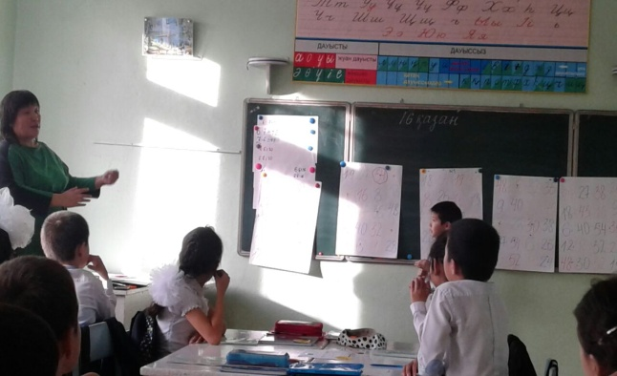

Сабақ бес кезеңнен тұрды.Мұғалім сабақта әртүрлі әдіс-тәсілдер қолдана отырып,сабақты қызықты,мазмұнды өткізуге тырысты. (жеке жұмыс, жұппен жұмыс, топтық жұмыс)Оқушылар бір -біріне тілек хатын толтырса ,мұғалімнің тілегін цифрограмма шешу арқылы біліп ,сабаққа деген қызығушылықтарын тудырды.Оқушылар жаттығулар, қайталаулар арқылы теориялық білімдерін практикалық жолмен дәлелдей отырып,жаңа сабақтың мақсатына топтық жұмыс арқылы нәтижеге жетті . Оқушылар сабақта белсенді қатысып отырды. Әдебиет, тарих сабақтарымен байланысты болды Мұғалімнің сабақ жоспары әдістемелік талап тұрғысына сай жоғары деңгейде құрылған. Сабақта жаңа ақпараттық- технология негізінде әдіс-тәсілдер қолданылды..Өздік жұмыс,қабілетті оқушылармен жеке жұмыс жүргізілді. Сабақ өз мақсатына жетті.

**Ұсыныстар:** Бағалауды дұрыс ұйымдастыру.Уақытты ұтымды пайдалану керек **17.10.17** .3"Б" сыныбында әдебиеттік оқудан " Туған жер"тақырыбында ашық сабақ өтті Сынып жетекшісі :Айхожаева К.Б . 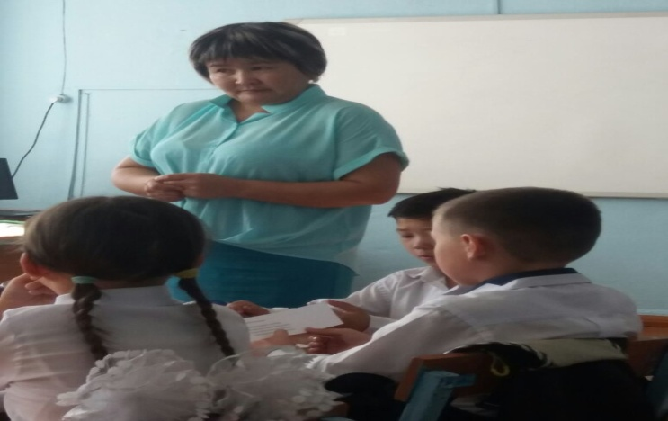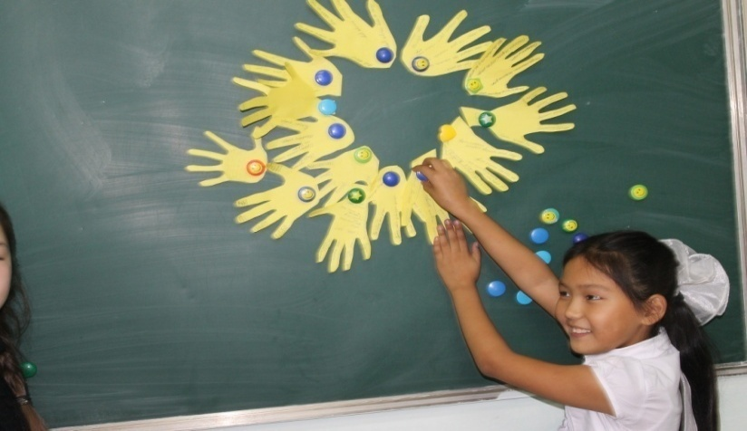

Сабақ жоспары әдістемелік талап тұрғысынан жоғарығы деңгейде құрылған.Оқушылар постер құру барысында қазақ елінің жүріп өткен жолдарын, тәуелсіздік туы желбіреген жылдар ішіндегі жеткен жетістіктерін айта отырып, оны мәңгі есте сақтау керектігін түсіндірді. "Туған жер "туралы ақын жазушылардың өлең жолдарын мәнерлеп оқыта отырып,өз туған жерларін сипаттау арқылы шығармашылық қабілеттерін ашты .Сабақ соңында «Мәңгілік ел» патриоттық идеясымен қорытындылап ,оқушыларды Отанды сүюге, туған жерге сүйіспеншілігін арттыруға, саналылыққа, ұқыптылыққа, тәрбиеледі.

Ұсыныс : Уақытты ұтымды пайдалану .

**19.10.17.**

4"В" сыныбында Әдебиеттік оқу пәнінен "Киелі жеті саны» тақырыбында ашық сабақ болды.

Сынып жетекшісі: Матышова Г.А.

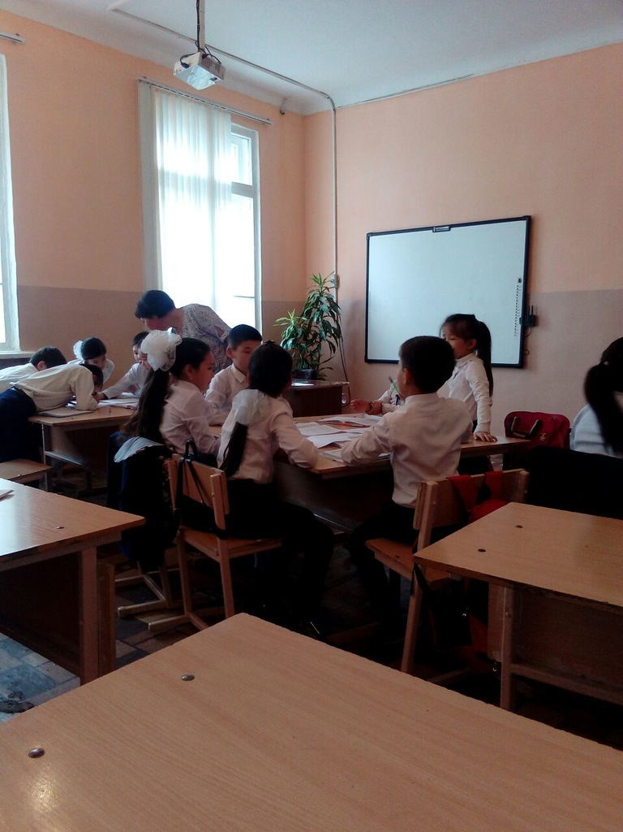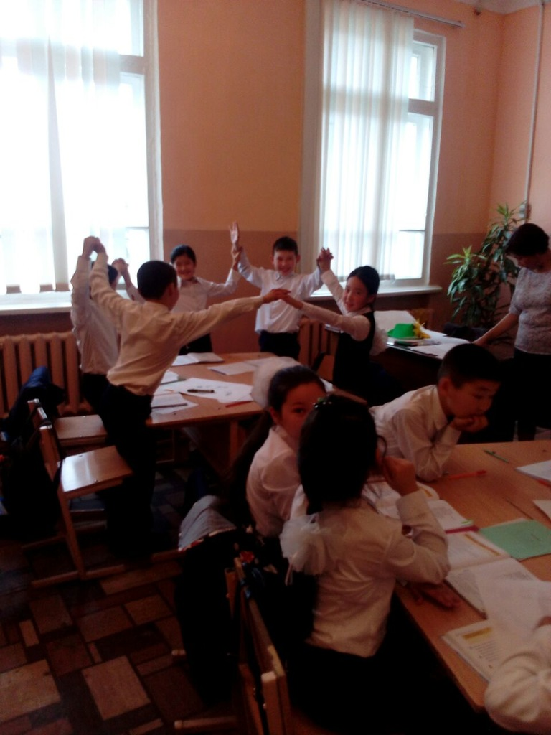

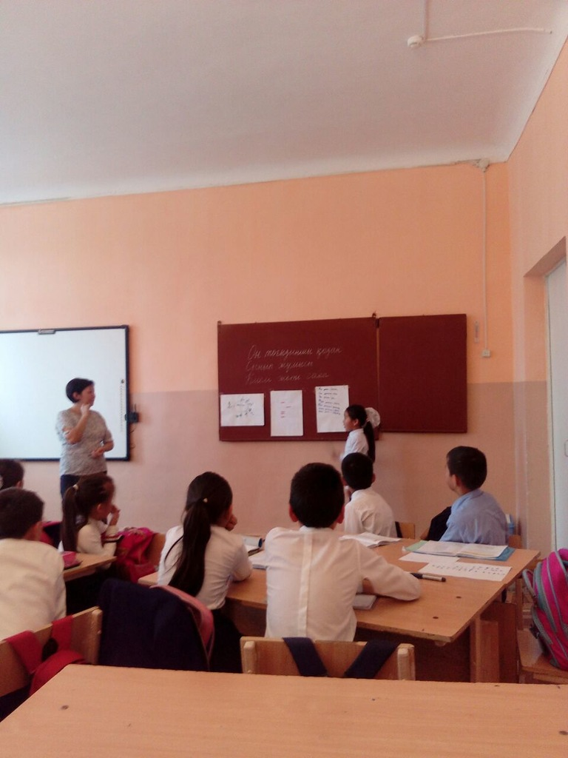

Мұғалімнің сабақ жоспары әдістемелік талап тұрғысына сай жоғары деңгейде құрылған. Сабақта жаңа ақпараттық технология негізінде әдіс-тәсілдер қолданылды.Сабақта күнделікті өмірмен байланысқа , сөз мәнеріне , сөйлеу дағдыларына тәрбиелік кезеңдеріне көп көңіл бөлінді. Оқушылармен жұмыс жасауға көп көңіл бөле отырып,алған білімдерін тұрақтандыру үшін лайықты тапсырмаларды оңтайлы бере алады. Өте ұтымды болған "Көңілді қалпақ"әдісі. Сабақ өз мақсатына жетті. Топ бірін-бірі , топ ішінде бағалар алды.

**20.10.2017.**

4"Б" сыныбында Әдебиеттік оқу пәнінен «Сөз мәйегі» тақырыбында ашық сабақ болды. Сынып жетекшісі: Кенжебаева А.Т

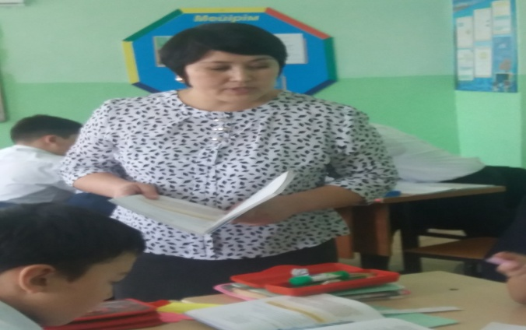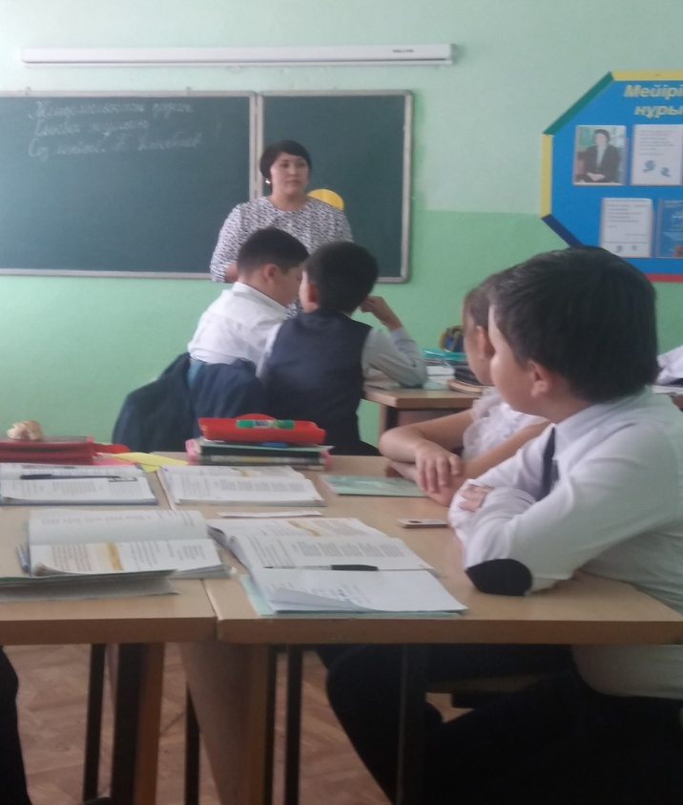

 Сабақтың мақсаты: ойлау қабілетін дамыту, ойын түсінікті етіп жеткізе білуге баулу, сыни тұрғыдан ойлауды дамыту, топтық жұмысқа бейімдеу, өзін-өзі реттеу. Сабақта интербелсенді әдіс-тәсілдерді: «Жедел ойлау стратегиясы», «Кубизм» қолданды. Оқушылардың сабаққа деген қызығушылығын арттыру үшін бірінші ынтымақтастық атмосферасын құрудан бастады. Оқушының жас ерекшеліктерін ескере отырып, тақырыптың мазмұнына қарай, нақыл сөздер арқылы топқа бөлді. Оқытуды басқару және көшбасшылық модулін басшылыққа ала отырып, топ ішінен белсенді ұйымдастыру қабілеті жоғары жауапкершілігі мол оқушыларды шығару мақсатында топтарға өз ішінде қызметтерін бөліп берді. Топ басшыларын бес саусақ арқылы бөліп алды.

Ұсыныстар: Әдістемелік бірлестікте іс-тәжірибесін жинақтап, тарату.

Апталық аясында арналған сабақтан тыс іс-шараларда өтті.

10.10.17 .

1-2 сыныптар арасында жоспарға сәйкес жүргізілген ертегілер қойылымы "Ертегілер еліне саяхат " Жауапты: Айхожаева К.Б

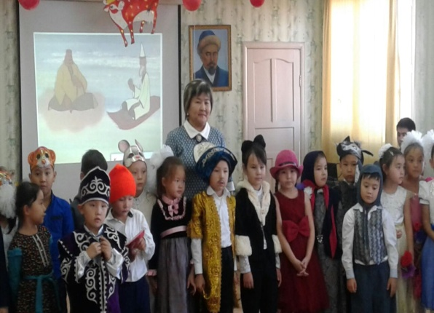

"Ертегілер еліне саяхат" ертегілігінің мақсаты: оқушылардың шығармашылық потенциялының ашылуына себепкер болу ,оқушылар артистік қабілеттерін,ертегіні сахналауға қалыптастыру. Ертеңгілікті 6-шы сынып оқушылары "Ертегілер кейіпкерлері"атты шағын қойылыммен ашып берді.

1-2сынып оқушылары және сынып жетекшілері барлық алдын ала берілген талаптар мен критерийларды басшылыққа ала отырып үлкен жауапкершілікпен дайындалған.Ертегі кейіпкерлері ертегі мазмұнына сай сахналық костюмдер,бас киімдер,бетперделермен шығып артистік шеберліктерін көрсетті.Жас ерешеліктеріне сай кейіпкерлерінің образына кіріп бірі жылап,бірі күліп ата-аналармен , көрермендірдің көңілдерінен шығып ризашылығына бөленсе, әділ қазылардың жоғарғы бағаларын ала білді. Әділқазылар мүшелері мектеп әкімшілігі оқу- ісінің меңгерушісі: Тамимова А.М және Хажихан Самалхан апайлар өздерінің жоғарғы бағаларын беріп,дайындаған әр сынып жетекшілеріне ,ертеңгілік жүргізушілеріне алғыстарын білдіріп, марапаттады.

Нәтижесінде әр сыныптар жеке-жеке бағаланды

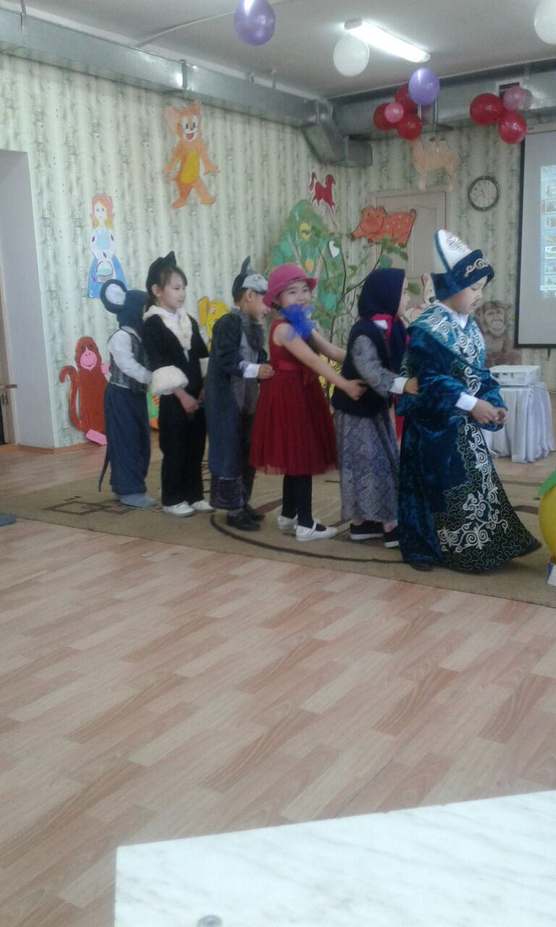

"Шалқан"ертегісі" 1"А"сынып оқушылары -"Ерекше артистік шеберлік "номинациясы иеленді.

Сынып жетекшісі :Мубарак Саулегуль

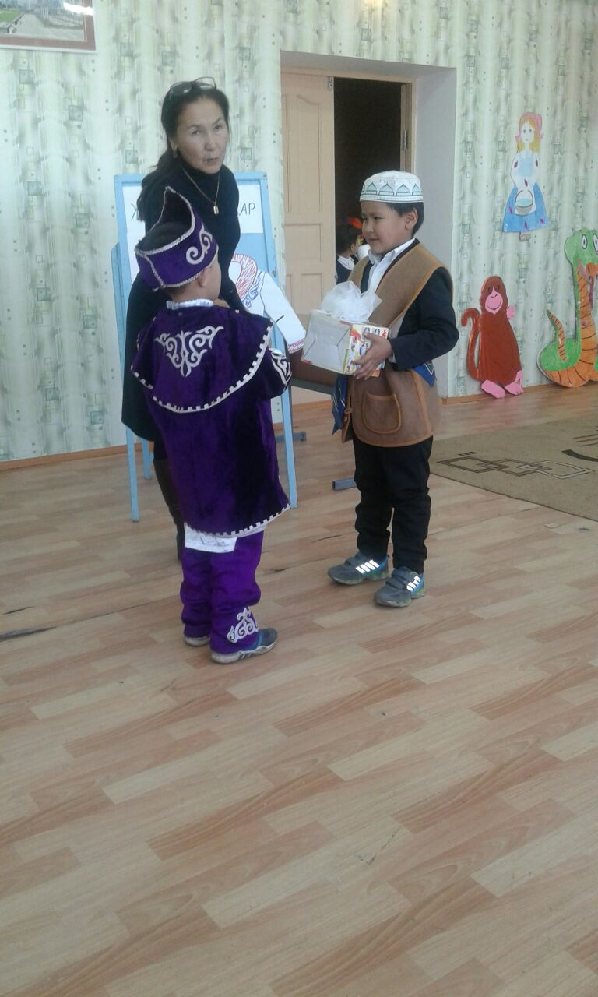

"Тегін сыйлық"ертегісі 1"Б"сынып оқушылары -"Жас дарындылар" номинациясын иеленді

Сынып жетекшісі :Садықова А.Ж.

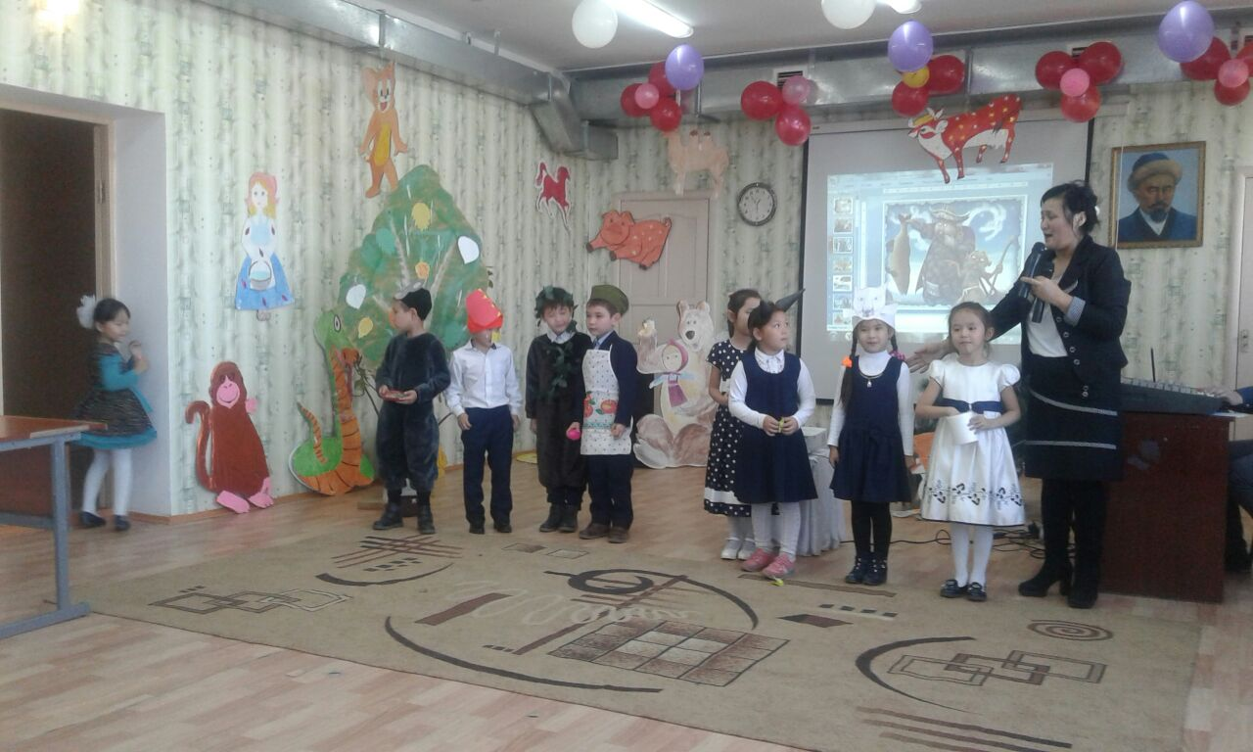

"Мақта қыз"ертегісі 1"В" сынып оқушылары -"Болашақ сахна жұлдыздары"номинациясын иеленді

Сынып жетекшісі:Маткенова З.А.

"Қоян мен қонжық"ертегісі 2"А"сынып оқушылары-"Сөз шеберлері" номинациясын иеленді

Сыныпжетекшісі:Қаракет Қуаш

"Гүл"ертегісі 2" Б" сынып оқушылары -"Ғажайып кейіпкерлер" номинациясын иеленді.

Сынып жетекшісі : Сағидолда Бахытгуль

"Алма"ертегісі 2"В"сынып оқушылары -"Зерделі балғындар "номинациясын иеленді.

Сынып жетекшісі :Ибраева А.А.

12.10.17 .

Көркем жазу сайысы **"Әдемі жазу- өнер" т**ақырыбында 3-4 сыныптардың оқушыларымен жүргізілді Жауапты :Ибраева А.А 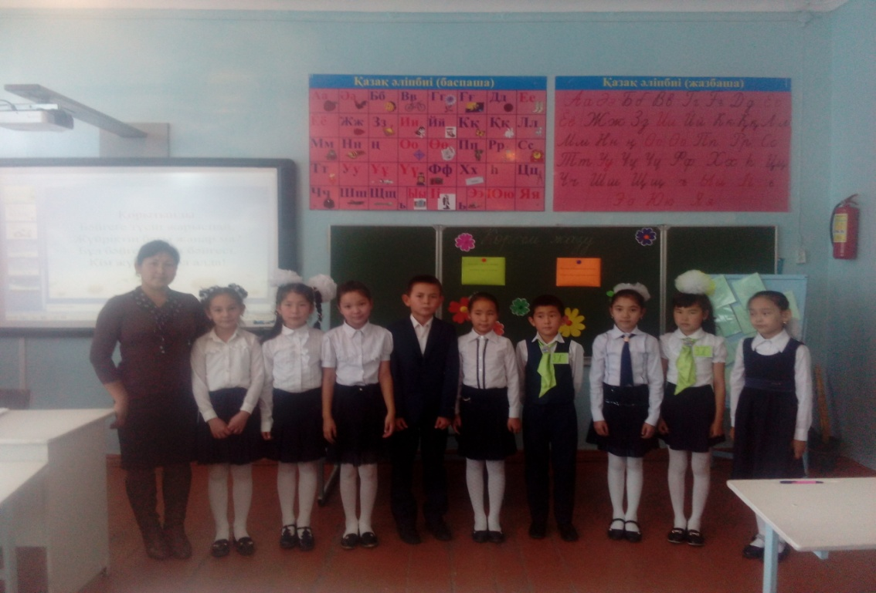

Мақсаты :оқушылардың сауатты ,мәнерлі көркем жазуға машықтандыру.Өнерге құштарлықтарын , эстетикалық талғамдарын ,ұқыптылыққа ,еңбексүйгіштікке баулиды.

Міндеттері :

*Жазу нақтылыққа баулиды ;

*Жазу ойды жүйелейді;

*Жазу барысында көптеген идеялар туындайды;

*Бала мінезінің тұрақтылығын,ұстамдылығын қалыптастыра отырып,бастаған ісін аяқтай білу ,өзіндік шығармашылығын дамытады

Сайыс бес бөлімнен тұрды

1.Таныстыру

2."Тапқыр болсаң тауып көр"

3."Сурет бойынша шағын әңгіме жазу"

4."Мәтінді көшіріп жаз"

5."Үй тапсырмасы "

Сайыстың әр бөліміне критерий құрылды .3-4сынып оқушылары жақсы дайындықпен келгенібірден байқалды .Өзін таныстыру кезінде барлық шығармашылық танытты .Үй жұмысы кезеңінде өздерінің орындаған жұмыстарын қорғап ,өмірмен тығыз байланыстыра білді.Әр кезеңді қатаң қадағалайтын әділ -қазылар мүшелері :Садықова А.Ж.,Мубарак Саулегуль,Маткенова З.А. балалардың қадамдарын талдап отырды және әділ бағалады.

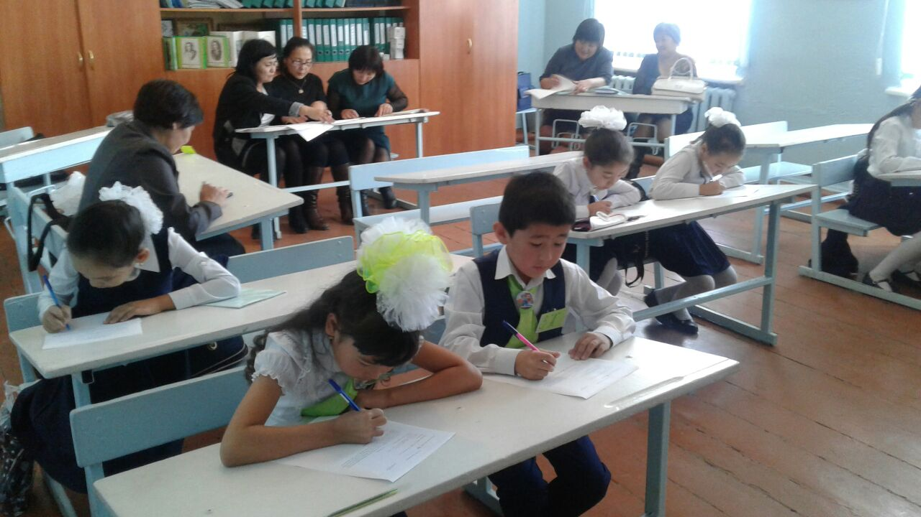

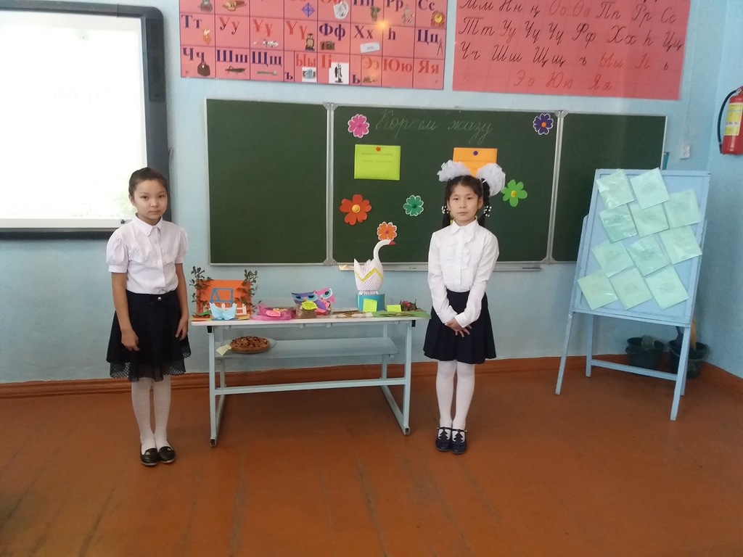 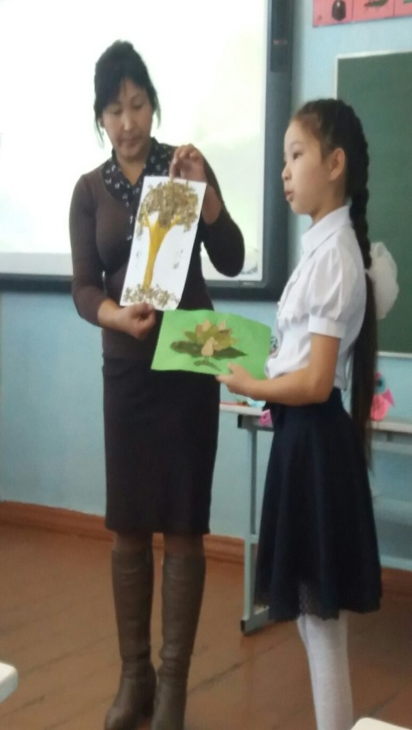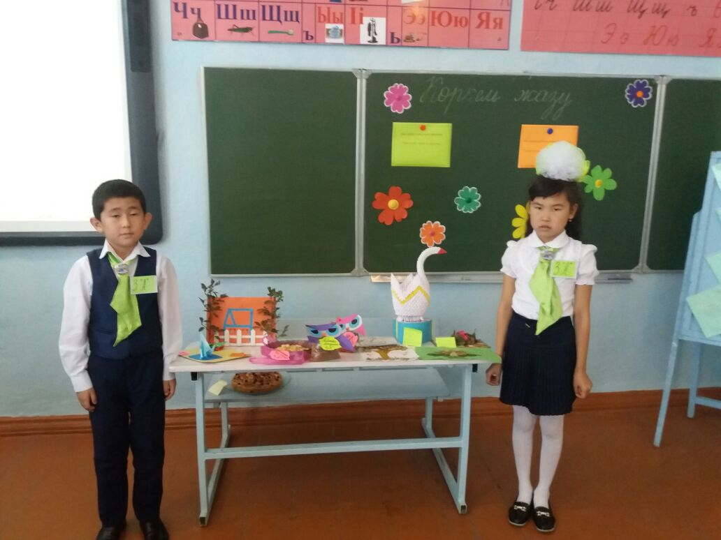

Әділ-қазы шешеді ,

Істің ақ пен қарасын.

Оқушылар өнерін ,

Әділ берер бағасын,-деп қортындылау барысында

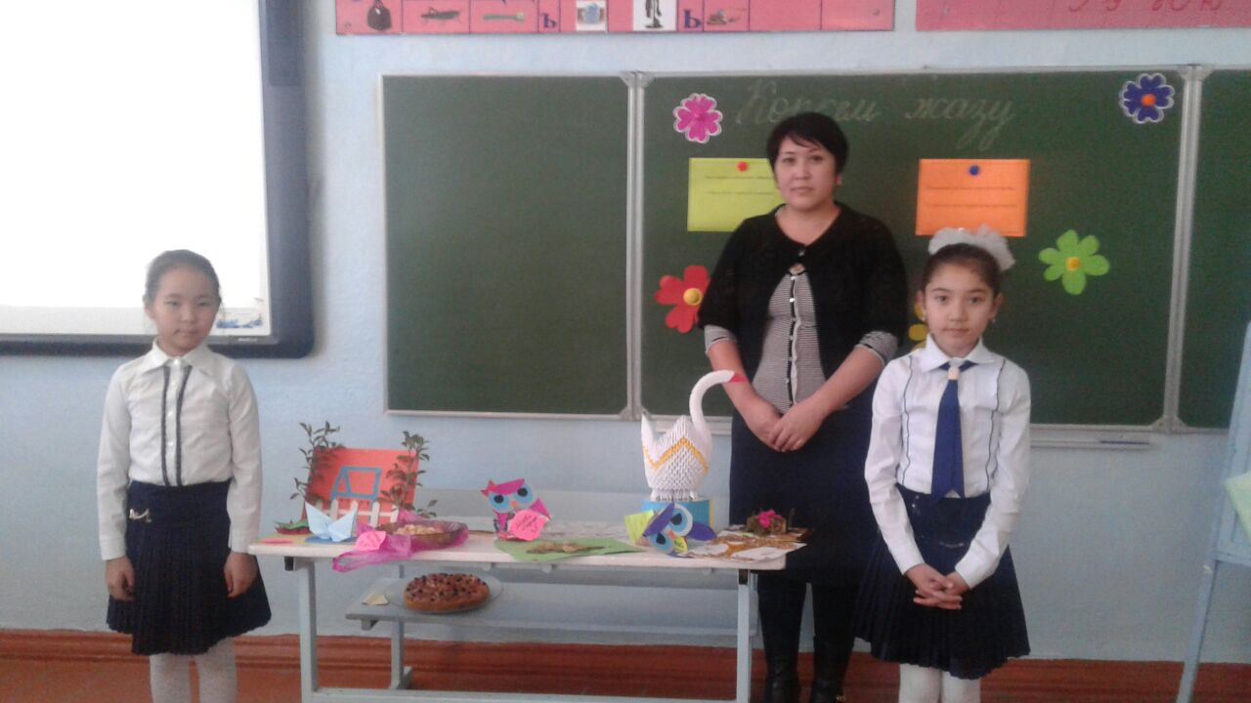

1-орынды 4"Б" сынып оқушысы Оспанова Балнұр (ұстазының қасында )

2-орынды 4"Б"сынып оқушысы Абаева Мадина

Сынып жетекшісі :Кенжебаева Айнагүл Төлегеновна

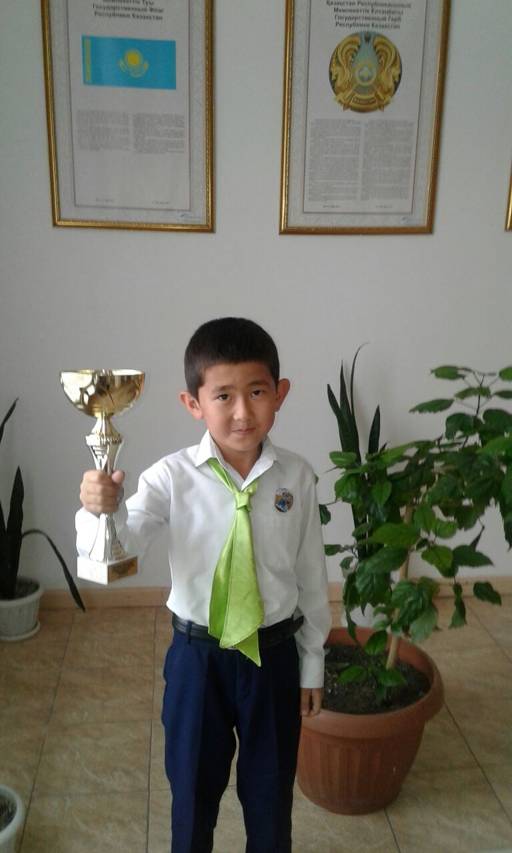

3-орынды 3"А"сынып оқушысы Оразбаев Жанарыс .  
 Сынып жетекшісі :Бигалиева Замзагүл Жақсылыққызы Сайыс өз мәресене жетіп барлық қатысушыларға жүргізуші шағын сыйлықтар табыс етіп , жүлделі орындар марапатталды

18.10.2017. Сыныптан тыс іс-шара "Берекелі ,мерекелі Алтын күз!"3-4 сыныптар арасында өтілді.

Жауапты :Кенжебаева А.Т.

2017-2018 оқу жылында 2-қазан-27-қазан аралығында өтіп жатқан бастауыш сыныптар айлығы аясында 3-4 сынып оқушыларының арасында ата-аналардың және сынып жетекшілерінің қолдауымен "Берекелі ,мерекелі.Алтын күз"ертеңгілік сайысы өтті.Ұйымдастырған және өткізген Кенжебаева А.ТАйнагүл Төлегеновна залды тақырыпқа сай безендірілген . Оқушылар алдын ала берілген тапсыриаларды өте жақсы ,жоғарғы деңгейдегі шығармашылықпен дайындалып келген.

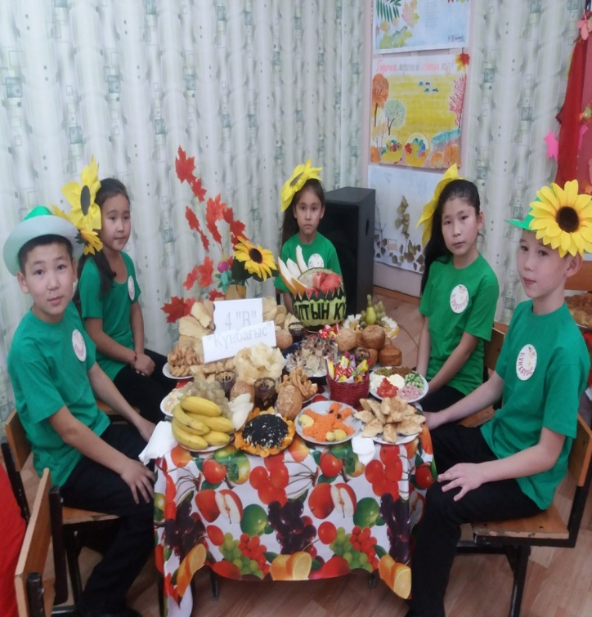

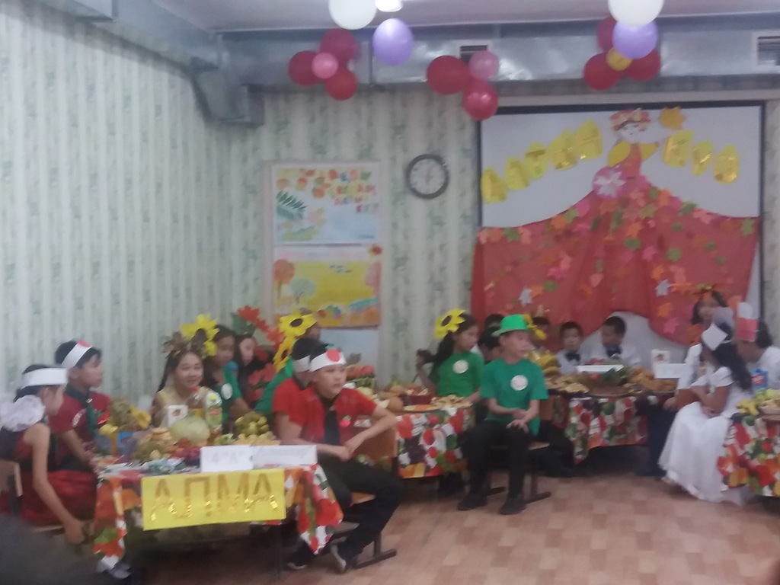

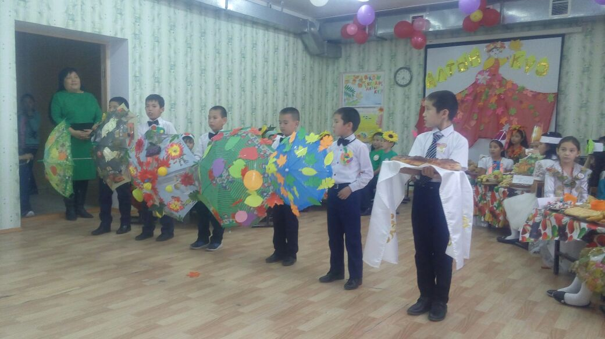

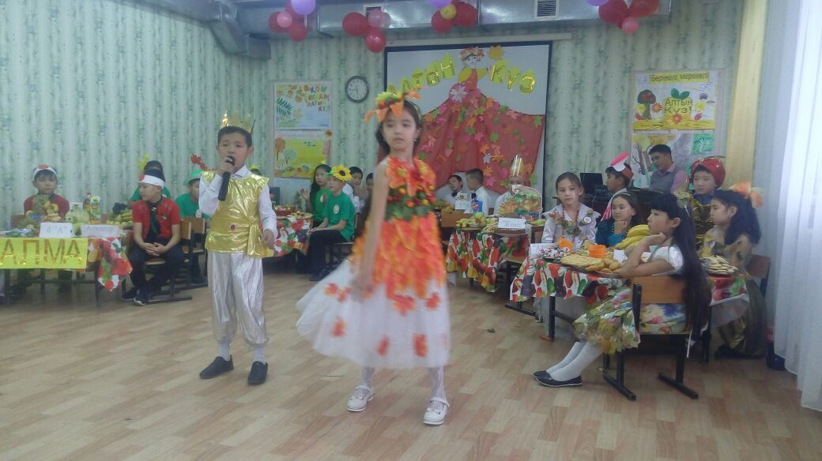

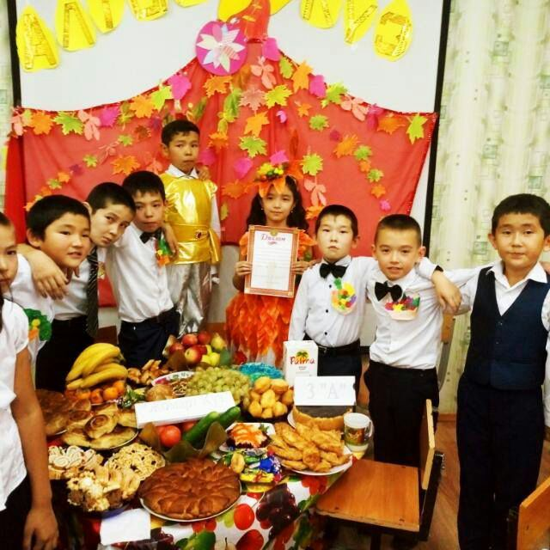

Оқушылардың шығармашылық қабілетін әділқазы мүшелері өздерінің әділ бағаларын берді

Әділқазылар мүшелері :оқу ісінің меңгерушісі :Хажихан Самалхан

тәрбие ісінің меңгерушісі: Теңсел Бердігүл

мектеп психологы: Алдабергенова Элдана

Хажихан Самалхан апай әр кезеңді атап әр топтың шығармашылық қабілеттерін және сөйлеу мәнерлерін ,оқушылардың ой ұшқырлықтарына жоғарғы бағасы беріп ,ата-аналарға және сайыстың ұйымдастырушысы Кенжебаева Айнагүл Төлегенқызына ризашылығынбілдірді.

Тәрбие ісінің меңгерушісі Теңсел Бердігүл әрбір топтың ерекшелігін айтты ,бастауыш сынып оқушыларының шығармашылық қабілеттерін жоғары бағалап ,қолдау көрсеткен ата-аналарға ,жоғарғы деңгейде өткізген Кенжебаева А.Т-на алғысын білідіріп .барша сынып жетекшілеріне жетістіктерімен құттықтады.

Дайындықтардың нәтижесінде топтар төмендегі көрсетілген жетістіктерге жетті.

"Шығармашыл топ " атағы-3"А"сынып "Жомарт күз"тобы

Сынып жетекшісі :Бигалиева З.Ж

"Керемет Күз ханшайымы " атағы-4"В"сынып "Күнбағыс" тобы

Сынып жетекшісі :Матышова Г.А

"Ғажайып Күз сыйы" атағы - 3 "Б" сынып "Алтын дән" тобы

Сынып жетекшісі :Айхожаева А.Т

"Үздік қабырға газеті" атағы -4 "А" сынып "Алмалар "тобы

Сынып жетекшісі :Маткенова Б.К

"Үздік дастархан" атағы- 4"Б" сынып "Жеміс "тобы

Сынып жетекшісі:Кенжебаева А.Т.

**Балуан Шолақ атындағы мектеп-лицейдің 2017-2018 оқу жылында бастауыш сыныптар арасында жүргізілген пәндер олимпиадасы бойынша**

**анықтама**

Мерзімі:24.10.2017-25.10.2017

Жауапты: Садықова А.Ж ,Мубарак Саулегуль, Маткенова З.А.

Мақсаты: оқушылардың бойында зеректік пен тапқырлықты анықтау

Баланың абстрактілі ойлау деңгейі олардың ой қорытып, ойлау қабілеттерінің қалыптасуын бақылау.

Пән олимпиадасы 2-4 сыныптарынан дарынды оқушылар қатысты.Әр сыныптан әр пәнге екі оқушыдан қатысты.

Әр пән бойынша тапсырмалар жалпы оқу бағдарламасынан алынды

Математика пәнінен 2-3 сыныптарда 10 тапсырма,ал 4 сыныпта 15 тапсырмадан болды.Әр тапсырманың орындалу шартына байланысты 1 ұпаймен қорытынды жасалды.Жоғары ұпай жинаған балалар орын иеленді.

Қызықты тапсырмалар

Сан заңдылықтарын анықтауға арналған тапсырмалар

Логикалық есептер

Көбейту мен бөлудің тиімді тәсілдері

**математика**

|  |  |  |  |  |  |
| --- | --- | --- | --- | --- | --- |
| № | Оқушылардың аты-жөні | Сыныбы | Тест | Жалпы ұпай | Орын |
| 1 | Кеңесов Амир | 2 «А» | 9 | 9 | 1 орын |
| 2 | Бахытбекқызы Фариза | 2 «В» | 9 | 9 | 1орын |
| 3 | Жарқынбек Айқын | 2 «А» | 7 | 7 | 2орын |
| 4 | Мереке Думан | 2 «Б» | 7 | 7 | 2орын |
| 5 | Нашкенов Нұрсұлтан | 2 «В» | 6 | 6 | 3 орын |
| 6 | Оразбаев Жанарыс | 3 «А» | 8 | 8 | 1 орын |
| 7 | Муратов Иманғали | 3 «Б» | 7 | 7 | 2 орын |
| 8 | Қанатбек Ақжарқын | 3 «А» | 6 | 6 | 3орын |
| 9 | Алдабергенов Рахат | 4 «Б» | 12 | 12 | 1 орын |
| 10 | Мамай Нұркен | 4 «А» | 9 | 9 | 2 орын |
| 11 | Ербол Ержанат | 4 «А» | 8 | 8 | 3 орын |

Математика пәні бойынша жалпы оқушылардың дайындықтары жақсы деуге болады. Екінші сынып оқушылары алғаш рет қатысып білім деңгейлерінің жоғары екенін дәлелдеді. 4 «Б» сынып оқушысы Алдабергенов Рахат ең жоғарғы ұпаймен өз білім деңгейін көрсете білді. Сынып жетекшісі Кенжебаева А.Т.

Қазақ тілі пәні бойынша теориялық білімдері бойынша ашық және жабық тест тапсырмаларын орындады. Тест сұрақтары өткен материалдар бойынша алынды.Екінші кезекте мазмұндама жазу болды. Мазмұндама жазуда алдын ала әр оқушыға критерийлер берілді.

Мазмұндама бойынша бағалау критерийі

|  |  |  |  |  |  |
| --- | --- | --- | --- | --- | --- |
| Критерий | Сауаттылығы | Жоспардың дұрыс құрылуы | Әңгіменің жүйелілігі | Каллиграфия нормасын сақтай отырып жазуы | Жұмыстың ұқыптылығы |
| Балл | 1 | 1 | 1 | 1 | 1 |

Мазмұндама мәтіні әр бір оқушыға берілді.4 минуттан соң жинап алынды.Критерий бойынша мазмұндама жазды. 2 сыныптарға мазмұндама жоспары дайын берілді.Нәтижесінде:

**Қазақ тілі**

|  |  |  |  |  |  |  |
| --- | --- | --- | --- | --- | --- | --- |
| № | Оқушылардың аты-жөні | сыныбы | Тест тапсырмасы | Мазмұндама | Жалпы ұпай | Орын |
| 1 | Бахытбекқызы Фарида | 2 «В» | 8 | 5 | 13 | 1 орын |
| 2 | Жарқын Күлкен | 2 «В» | 7 | 4 | 11 | 2орын |
| 3 | Маткенова Еркелей | 2 «В» | 7 | 3 | 11 | 3орын |
| 4 | Қайырбекқызы Лашын | 3 «В» | 7 | 5 | 12 | 1орын |
| 5 | Хуатбек Нұрсерік | 3 «А» | 8 | 2 | 10 | 3 орын |
| 6 | Бүркітхан Ернұр | 4 «Б» | 8 | 5 | 13 | 1 орын |
| 7 | Оспанова Балнұр | 4 «Б» | 8 | 4 | 12 | 2 орын |
| 8 | Ербол Ержанат | 4 «А» | 8 | 3 | 11 | 3орын |

Тест тапсырмасынан алған балдары мен мазмұндамадан алған балдары қосылып жалпы ұпайлары арқылы орындар берілді.Бірінші орын алған оқушылардың жұмысы талапқа сай болды.

Әдебиеттік оқу пәні бойынша әр сыныпқа 10 сұрақтан тест тапсырмалары алынды. Екіншісі өз ойларынан мақал-мәтелдер мен жаңылтпаштар жазу болды. 3 сынып оқушылары мақал-мәтелдер мен жаңылтпаштар жазуда алдыңғы орында деуге болады.Керісінше 4 сыныптар төмен көрсеткіш көрсетті.Екінші сыныптар да өз деңгейінде орындаған.Нәтижелері:

**Әдебиеттік оқу**

|  |  |  |  |  |  |  |
| --- | --- | --- | --- | --- | --- | --- |
| № | Оқушылардың аты-жөні | сыныбы | Тест | Тапсырма  (мақал-мәтел,жаңылт.) | Жалпы ұпай | Орын |
| 1 | Озатбек Берген | 2 «А» | 10 | 5 | 15 | 1 орын |
| 2 | Болатқызы Хадиша | 2 «В» | 9 | 6 | 15 | 2орын |
| 3 | Асқар Әдемі | 2 «Б» | 10 | 3 | 13 | 3орын |
| 4 | Қасқырбай Нұртөре | 3 «А» | 8 | 10 | 18 | 1орын |
| 5 | Мамай Бекнұр | 3 «А» | 9 | 9 | 18 | 2 орын |
| 6 | Аханов Марлен | 3 «Б» | 8 | 6 | 14 | 3 орын |
| 7 | Тұрдахын Айым | 4 «Б» | 6 | 9 | 15 | 1 орын |
| 8 | Талғатқызы Сымбат | 4 «А» | 7 | 7 | 14 | 2орын |
| 9 | Ысқақова Әдемі | 4 «А» | 6 | 7 | 13 | 3орын |

Дүниетану пәні бойынша 2-3 сыныптарда тест 10 сұрақтан,ал 4 сыныптарға 14 сұрақ берілді.

Екінші тапсырмада 2 сыныптарға бунақ денелілердің суретін салып сипатта деген тапсырма болды. 3 сыныптарда ауа райы құбылыстарының шартты белгілерін жазу болды. 4 сыныптарда берілген пайдалы қазбалардың шартты белгілерін жазуға байланысты тапсырмалар болды.Дүниетану пәні бойынша екінші сынып оқушылары берілген тапсырмаларды жақсы орындаған.3-4 сыныптарының деңгейлері төмен деуге болады.Нәтижесінде:  **Дүниетану**

|  |  |  |  |  |  |
| --- | --- | --- | --- | --- | --- |
| № | Оқушылардың аты-жөні | сыныбы | Тест | Жалпы ұпай | Орын |
| 1 | Ғарифулла Аида | 2 «В» | 10 | 10 | 1 орын |
| 2 | Маткенова Еркелей | 2 «Б» | 10 | 10 | 1орын |
| 3 | Озатбек Берген | 2 «Б» | 9 | 9 | 2орын |
| 4 | Джолмағанбетова жансая | 2 «Б» | 8 | 8 | 3орын |
| 5 | Сембаева Айдана | 2 «В» | 8 | 8 | 3 орын |
| 6 | Хуатбек Нұрсерік | 3 «А» | 5 | 5 | 3 орын |
| 7 | Төлегенов Мухамед | 4 «А» | 9 | 9 | 2 орын |
| 8 | Каримова Сабира | 4 «Б» | 7 | 7 | 3орын |

Жалпы 2-4 сыныптар арасында өткен олимпиадаға 64 оқушы қатысты. Оның ішінде 1 орын -12 оқушы, 2 орын -11оқушы, 3 орынды 13 оқушы иеленді.Бірінші орын иеленген оқушылар өздерінің дайындықпен келгендерін дәлелдеді.

Математика пәнінен ең жоғарғы ұпаймен 1 орын иеленген Алдабергенов Рахат 4 «А» сынып оқушысы.Сынып жетекшісі Кенжебаева А.Т. 3 «А» сынып оқушысы Оразбаев Жанарыс 1 орын,сынып жетекшісі Бигалиева З.Ж. 2 «А» сынып оқушысы Кеңесов Амир 1 орын сынып жетекшісі Қарекет Қуаш. 2 «в» сынып оқушысы бахытбекқызы Фариза.Сынып жетекшісі Ибраева А.А.

Қазақ тілі пәні бойынша 4 «Б» сынып оқушысы Бүркітхан Ернұр,3 «Б» Қайырбекқызы Лашын,2 «В» сынып оқушысы Бахытбекқызы Фаризаларды ерекше атауға болады.Сынып жетекшілері: Кенжебаев А.Т. Айхожаева К.Б. Ибраева А.А.

Әдебиеттік оқу пәні бойынша бірінші орын иеленген 4 «Б» сынып оқушысы Тұрдахын Айым, 3 «А» Қасқырбай Нұртөре, 2 «А» сынып оқушысы Озатбек Берген сынды оқушылар ұшқыр ойымен, тапқырлығымен көшбасшылық көрсете білді. Сынып жетекшілері: Кенжебаев А.Т. Бигалиева З.Ж, Қаракет Қуаш.

Дүниетану пәні бойынша 2 сынып оқушылары берілген тапсырмаларды өз деңгейінде орындады.3-4 сынып оқушылары төмен деңгей көрсеткендіктен пән бойынша ескертулер бойынша көбірек жұмыс жасау керек деп есептеймін. Жалпы олимпиадаға қатысқан оқушылар нағыз өз деңгейлерін көрсетті. 4 «В» сыныбынан келген оқушылар ішінен тек Каримова Сабира дүниетану пәнінен 3 орын иеленсе қалған оқушылар өз деңгейлерін көрсете алмады. Сынып жетекшісі Матышева Г.А дарынды оқушыларымен жүргізілетін жұмысын жақсарту керек екендігі айтылды..

Қорыта келе пәндер олимпиадасы ережеге сай 24 қазан күні математика және дүниетану пәндері бойынша жүргізілді. 25 қазан күні қазақ тілі мен әдебиеттік оқу пәндері бойынша жүргізілді. Олимпиада барысында ереже бұзып, тәртіпсіздік көрсеткен оқушылар болған жоқ. Әрбір қатысушы керекті құрал жабдықтарымен бірге уақытында келді.Олимпиада талапқа сай жүргізілді

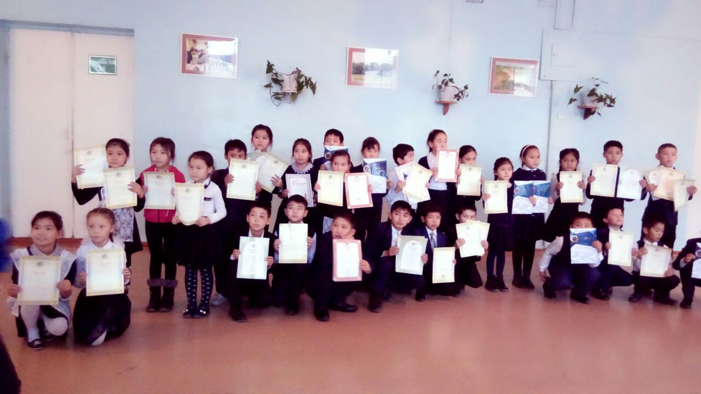

Жүлделі орынға ие болған оқушылар салтанатты сапта марапатталды.

26.10.2017 Сыныптан тыс мәнерлеп оқу сайысы "Абай мен Мұқағали оқулары"өтті

Жауапты :Маткенова Б.К

Мақсаты :Қазақтың бас ақыны ,ұлы дана ,ойшыл ,сазгер ,лирик ақындардың мол мұрасын сыныптан тыс сайыс арқылы насихаттау

Міндеті:Оқушының бойында ақыл мен парасатты ,сөз құдіреті мен көркем сөздің мәйегін бойына сіңдіру

Қатысушылар 3-4 сынып оұушылары .

Сайыс 3 кезеңнен тұрды

1-кезең:"Өлең -сөздің патшасы .сөз сарасы" (Абай ,Мұқағали шығармаларын жатқа мәнерлеп оқу )

20 оқушы қатысып Абай өлеңдерін мәнерлеп жатқа оқып және жаттаған шығармаларының саны бойынша оза шапқан оқушылар

4"А" сынып оқушысы Төлегенов Мұхамед 1-орын. Сынып жетекшісі :Маткенова Б.К

4"Б" сынып оқушысы Бүркітхан Бекнұр 1-орын .Сынып жетекшісі :Кенжебаева А.Т

Екі оқушы бір-бірінен қалыспай тепе-тең түсті

2-кезең :"Көңілім әнді ұғады " (Абай мен Мұқағали әндерін орындау)

Бұл кезеңде өз өнерлерімен оза шапқан Абай әндерінен

4"А" сынып оқушысы Ербол Ержанат"Сегіз аяқ"әнімен 1-орын .

Сынып жетекшісі: Маткенова Б.К.

3"Б" сынып оқушысы Мырзахметова Балауса "Желсіз түнде жарық ай"әнімен 2-орын

Сынып жетекшісі :Айхожаева К.Б

Мұқағали әндерінен 4 "Б"сынып оқушысы Тұрдыақын Айым 1-орын

Сынып жетекшісі:Кенжебаева А.Т.

3-кезең:"Жүйріктен жүйрік озаржарысқанда "(өз шығармашылықтары бойынша жас ақындар байқауы(

Бұл кезеңде жас ақындар сайысында 4 "В" сынып оқушысы Утепбергенов Қанат өзінің шығармашылығымен оза шапты

Әділ қазылар алқасы :оқу -ісінің меңгерушісі :Хажихан Самалхан

бастауыш сынып мұғалімі :Бигалиева З.Ж

Балалардың дайындықтары жақсы деңгейде екенің атап Осы оқушылармен жұмыс атқарған сынып жетекшілері және ұйымдастырушы Маткенова Б.К алғыс білдірді

Қорыта келгенде айлық жоспары жоспарланған мерзім бойынша барлық іс-шаралар өтілді .Бастауыш сынып мұғалімдері үлкен жауапкершілікпен қатысты. Әр бір іс-шара мазмұны өз ерешеліктерімен тартымды болды. Оқушылар және ата-аналарда қызығушылықпен ат салысты. Осындай жауапкершіліктің барысында "Бастауыш сыныптар айлығы"жоғарғы деңгейде өтілді.

Айлықты жабу салтанатын бастауыш сынып әдістемелік бірлестігінің жетекшісі Бигалива З.Ж және музыка пәнінің мұғаліміАйтуған Амангелді жүргізді. Айлық кезінде өткен сайыстар бойынша жеңімпаз оқушыларды марапаттады. Сонымен қатар "Үздік сынып" атағын 4"Б" сынып иеленді .Сынып жетекшісі :Кенжебаева А.Т. Балалардың өнерлерімен салтанатты түрде *"Ертеңгі болашақ-бүгінгі ұрпақ» атты бастауыш сыныптар айлығы жабылды.*